**Аналитическая справка о проведении Единого родительского дня по реализации воспитательного и культурнообразовательного потенциала семьи, просветительское информирование родителей (законных представителей) детей дошкольного возраста.**

**в МАОУ «Моргуновская ООШ-ДС».**

На основании приказа № 310 от 08.11.2024г УОА Суксунского ГО.

В МАОУ «Моргуновская ООШ-ДС» 21 ноября 2024 г был проведен Единый родительский день по реализации воспитательного и культурнообразовательного потенциала семьи, просветительское информирование родителей (законных представителей) детей дошкольного возраста.

Всего в Едином родительском дне приняли участие в Ковалево 6 детей, 9 родителей, 2 педагога.

В рамках этого дня было проведено **Спортивно-развлекательное мероприятие «Я и моя семья».**

**Цель:** воспитание физической культуры и нравственной сплочённости семьи.

Обеспечение эффективного взаимодействия семьи и детского сада.

**Задачи:**

* Воспитание ценностей в семейных отношениях, формирование личностных качеств (любовь, взаимовыручка, дружба, сплочённость).
* Способствовать формированию здорового образа жизни, укреплению здоровья;
* привлечения к регулярным занятиям физической культурой детей и их родителей,  формирования здорового образа жизни.
* совершенствование групповых и командных действий.

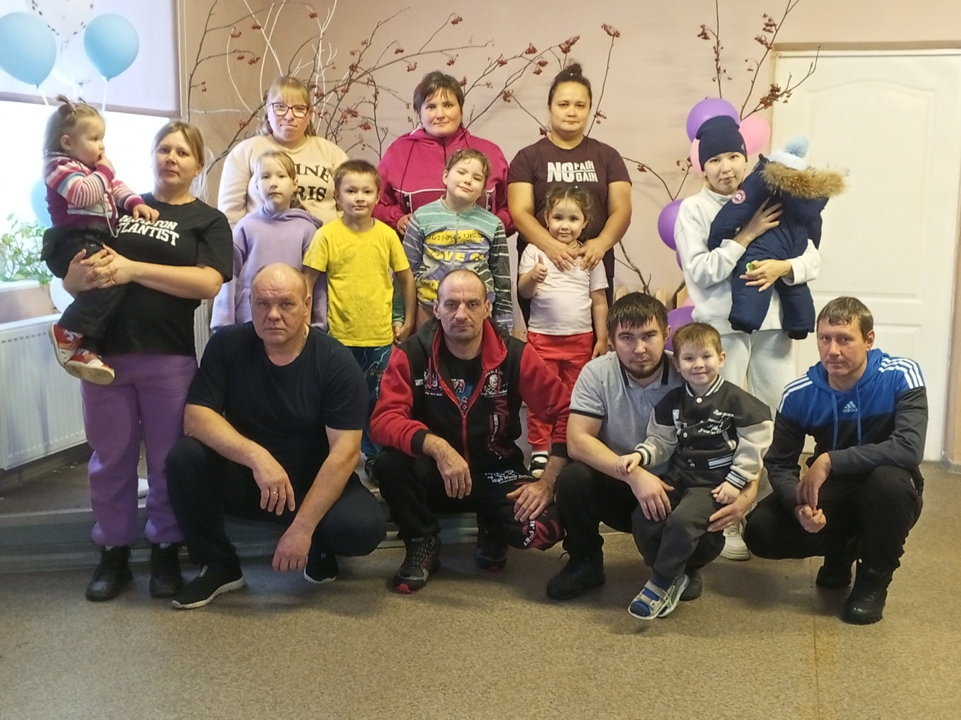

**1.Кокурс: «Весёлая зарядка»**

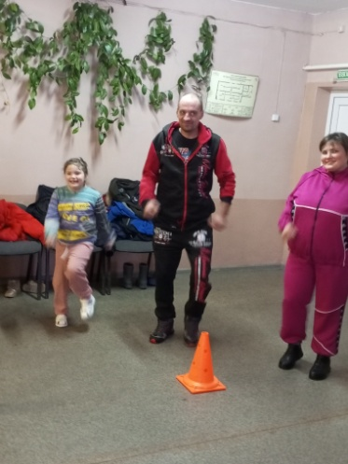 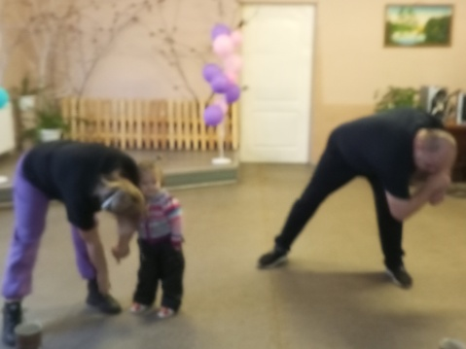 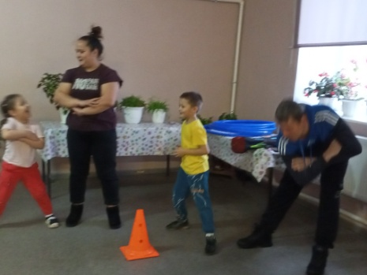

**2.Конкурс: «Лодочка»**

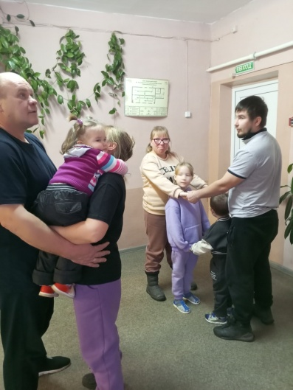 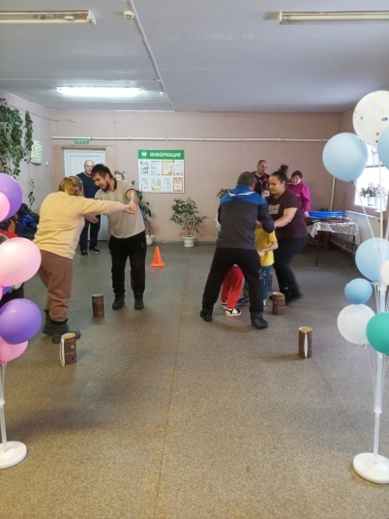 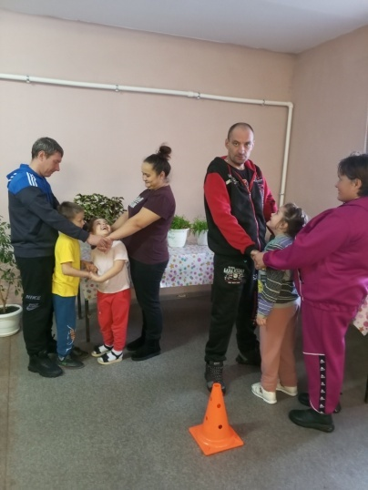

**3.Конкурс: «Гонка на лыжах»**

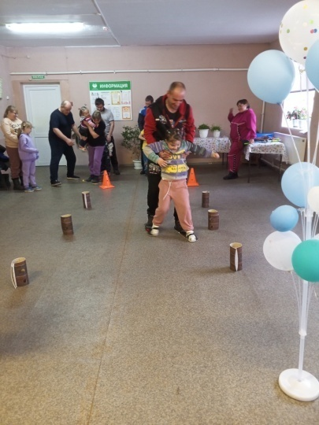 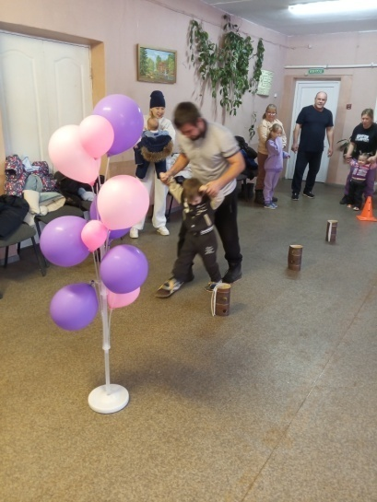 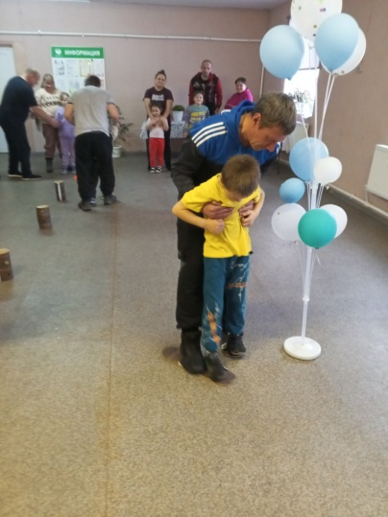

**4.Конкурс: «Силачи»**

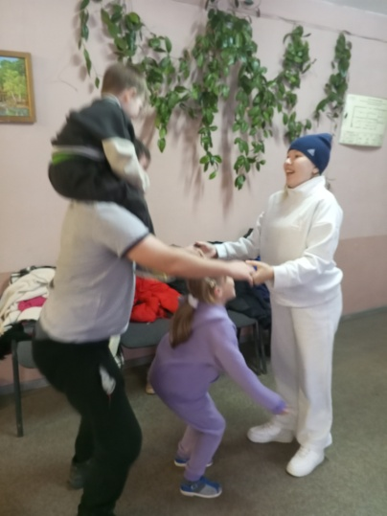 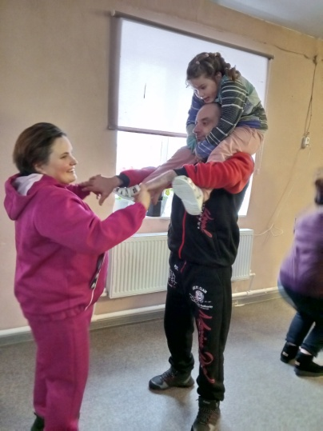 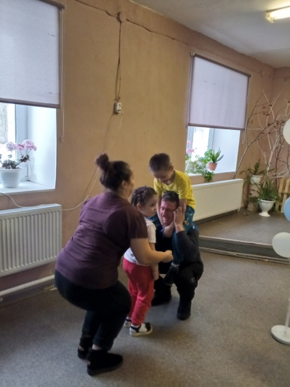

**5.Конкурс: «Заботливые родители»**

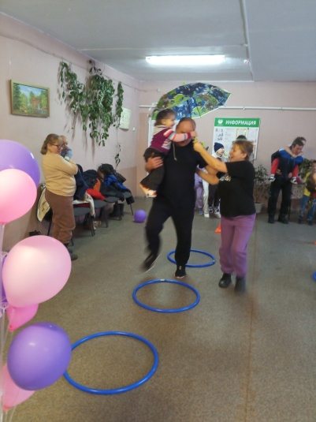 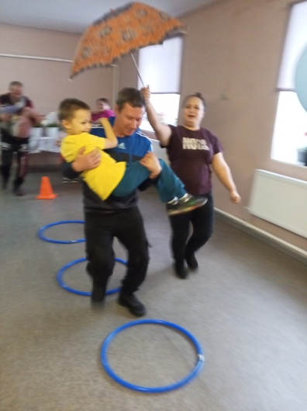 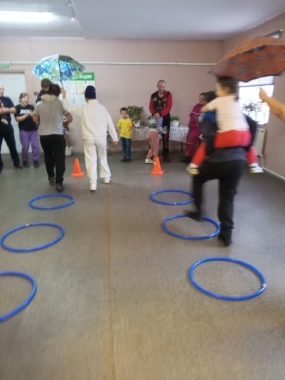

**6.Конкурс: «Солнышко»**

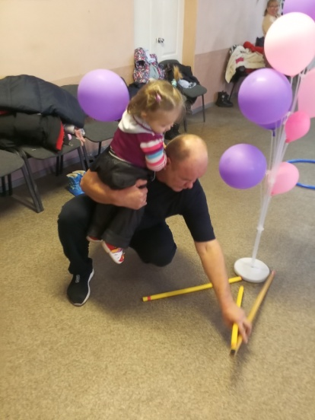 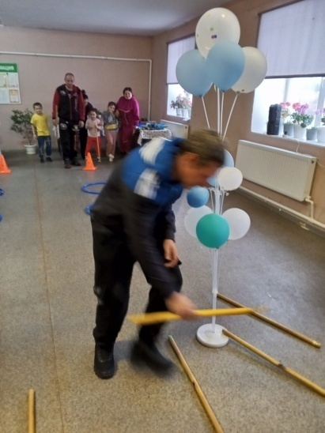 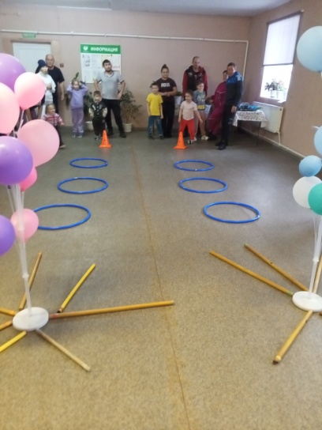

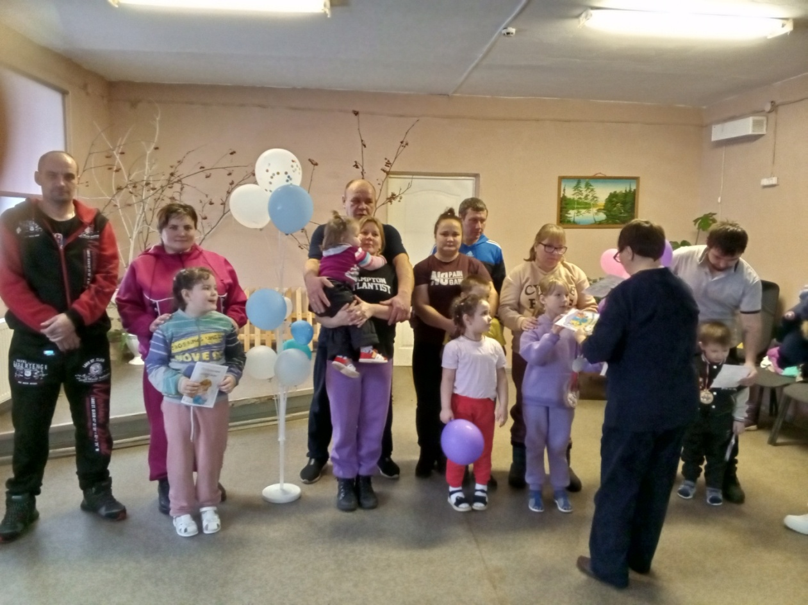

**Воспитатели Л.А. Гомзякова, Н.В.Самонова**